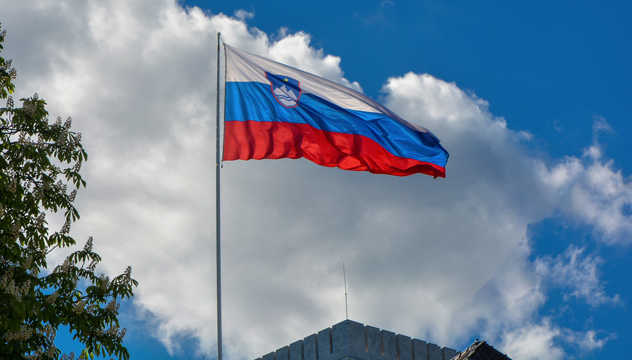
- Prijazno vabljeni k uporabi učnih gradiv s portala pri obeleževanju spominskega dne o nastanku slovenske države z ohranjanjem vrednot slovenske osamosvojitve in državnosti.
Vir: (1) Zavod RS za šolstvo on Twitter: "Prijazno vabljeni k uporabi učnih gradiv s portala pri obeleževanju spominskega dne o nastanku slovenske države z ohranjanjem vrednot slovenske osamosvojitve in državnosti. https://t.co/7h8laFkZa2" / Twitter
- Člani združenja Vrednote slovenske osamosvojitve s pedagoškega strokovnega področja so ustvarili spletno stran, ki ponuja posamična poglavja, ki zadevajo nastanek in delovanje države Slovenije, vsebuje članke, reportaže, spletne povezave, fotografije, filme, zvočne posnetke, pesmi ..., ki se nanašajo na nastajanje naše države Slovenije. Zelo dobrodošli so didaktični pripomočki, ki so jih izdelali vzgojitelji in učitelji. Vabijo k sodelovanju. http://www.domoljubje.si/

